**BỘ GIÁO DỤC VÀ ĐÀO TẠO**

**TRƯỜNG ĐẠI HỌC CÔNG NGHỆ TP.HCM**



**BÁO CÁO MÔN HỌC**

**LẬP TRÌNH TRÊN THIẾT BỊ DI ĐỘNG**



**APP MOBILE ĐỒ ĂN ẨM THỰC**

Ngành**:** **CÔNG NGHỆ THÔNG TIN**

Chuyên ngành: **CÔNG NGHỆ PHẦN MỀM**

Giảng viên hướng dẫn: **Nguyễn Hữu Trung**

Lớp: **19DTHC3**

Sinh viên thực hiện:

|  |  |
| --- | --- |
| **Trần Chấn Hưng** | **1911065247** |
| **Trần Lê Hoài Thy** | **1911065415** |
| **Lê Hoàng Minh Tuấn** | **1911065880** |
| **Ngô Nguyễn Ngọc Thành** | **1911160680** |
| **Phạm Minh Đức** | **1911065527** |

Thành phố Hồ Chí Minh, năm 2022

**BỘ GIÁO DỤC VÀ ĐÀO TẠO**

**TRƯỜNG ĐẠI HỌC CÔNG NGHỆ TP.HCM**



**BÁO CÁO MÔN HỌC**

**LẬP TRÌNH TRÊN THIẾT BỊ DI ĐỘNG**



**APP MOBILE ĐỒ ĂN ẨM THỰC**

Ngành**:** **CÔNG NGHỆ THÔNG TIN**

Chuyên ngành: **CÔNG NGHỆ PHẦN MỀM**

Giảng viên hướng dẫn: **Nguyễn Hữu Trung**

Lớp: **19DTHC3**

Sinh viên thực hiện:

|  |  |
| --- | --- |
| **Trần Chấn Hưng** | **1911065247** |
| **Trần Lê Hoài Thy** | **1911065415** |
| **Lê Hoàng Minh Tuấn** | **1911065880** |
| **Ngô Nguyễn Ngọc Thành** | **1911160680** |
| **Phạm Minh Đức** | **1911065527** |

Thành phố Hồ Chí Minh, năm 2022

# LỜI CẢM ƠN

Trước tiên với tình cảm sâu sắc và chân thành nhất, cho phép chúng em được bày tỏ lòng biết ơn đến tất cả thầy cô và nhà trường đã tạo điều kiện hỗ trợ, giúp đỡ chúng em trong suốt quá trình học tập và nghiên cứu đề tài này. Trong suốt thời gian từ khi bắt đầu học tập tại trường đến nay, chúng em đã nhận được rất nhiều sự quan tâm, giúp đỡ của quý Thầy Cô và bạn bè.

Với lòng biết ơn sâu sắc nhất, chúng em xin gửi đến quý Thầy Cô ở khoa Công Nghệ Thông Tin đã truyền đạt vốn kiến thức quý báu cho chúng em trong suốt thời gian học tập tại trường. Nhờ có những lời hướng dẫn, dạy bảo của các thầy cô nên đề tài nghiên cứu của chúng em mới có thể hoàn thiện tốt đẹp.

Một lần nữa, chúng em xin chân thành cảm ơn thầy **Nguyễn Hữu Trung** – người đã trực tiếp giúp đỡ, quan tâm, hướng dẫn chúng em hoàn thành tốt bài báo cáo này trong thời gian qua.

Bài báo cáo thực hiện trong khoảng thời gian không nhiều bước đầu đi vào thực tế của chúng em còn hạn chế và còn nhiều bỡ ngỡ nên không tránh khỏi những thiếu sót. Chúng em rất mong nhận được những ý kiến đóng góp quý báu của quý Thầy Cô để kiến thức của chúng em trong lĩnh vực này được hoàn thiện hơn đồng thời có điều kiện bổ sung, nâng cao kiến thức của mình.

Chúng em xin chân thành cảm ơn!

Sinh viên thực hiện

**Ngô Nguyễn Ngọc Thành**

**Lê Hoàng Minh Tuấn**

**Trần Lê Hoài Thy**

**Trần Chấn Hưng**

**Phạm Minh Đức**

# LỜI MỞ ĐẦU

Sự phát triển mở rộng quy mô của các nhà hàng - quán ăn đang lớn dần lên, phù hợp với nhu cầu xã hội. Chính sự phát triển đó mà việc quản lý cũng trở nên khó khăn và phức tạp hơn nếu như vẫn sử dụng phương thức quản lý trên giấy tờ. Trước đây, khi điện thoại chưa được ứng dụng rộng rãi, các công việc quản lý đều được làm thủ công nên rất mất thời gian và tốn kém về nhân lực cũng như tài chính. Ngày nay, với sự phát triển của công nghệ thông tin mà điện thoại di động được sử dụng rộng rãi trong cơ quan, trường học, … giúp cho công việc được tốt hơn. Việc sử dụng máy tính vào công tác quản lý nhà hàng – quán ăn là một yêu cầu cần thiết nhằm xóa bỏ những phương pháp lạc hậu lỗi thời gây tốn kém nhiều mặt.

Không chỉ dừng lại ở việc giúp các nhà quản lý quản lý hệ thống của mình dễ hàng, mà nó còn giúp cho các nhân viên – người trực tiếp thao tác với phần mềm làm việc nhanh hơn, hiệu quả hơn, tránh nhầm lẫn trong việc tính toán.

Trong đồ án mà chúng em xây dựng là những giải pháp quản lý các nghiệp vụ cụ thể cho một nhà hàng – quán ăn. Phần mềm này giúp người quán lý nắm bắt được các thông tin về nhân viên trong nhà hàng, quá trình gọi món, thanh toán, thêm món ăn.

Xuất phát từ những lợi ích trên cùng với sự cho phép và tận tình giúp đỡ của Thầy Nguyễn Kim Hưng nên em xin chọn đề tài “Đồ án mobile app quản lý quán đồ ăn ẩm thực”. Với đề tài này, chúng em mong muốn áp dụng các kiến thức đã được học trong trường cùng với việc tìm hiểu nghiên cứu ngôn ngữ java và môi trường android lập trình để xây dựng một hệ thống quản lý quán đồ ăn ẩm thực được hiệu quả.

Sinh viên thực hiện

**Ngô Nguyễn Ngọc Thành**

**Lê Hoàng Minh Tuấn**

**Trần Lê Hoài Thy**

**Trần Chấn Hưng**

**Phạm Minh Đức**

# MỤC LỤC

LỜI CẢM ƠN i

LỜI MỞ ĐẦU ii

MỤC LỤC iii

DANH MỤC CÁC BẢNG vi

DANH MỤC HÌNH ẢNH vii

CHƯƠNG 1: TỔNG QUAN 1

1.1. Tổng quan về đề tài được nghiên cứu 1

1.1.1. Khảo sát thực tế 1

1.1.1.1. Ưu điểm 1

1.1.1.2. Nhược điểm 1

1.2. Nhiệm vụ đồ án 2

1.2.1. Đối tượng và phạm vi của ứng dụng 2

1.2.1.1. Đối tượng 2

1.2.1.2. Mục Tiêu 2

1.2.1.3. Lợi ích mang lại 2

1.2.1.4. Các bước thực hiện đồ án 2

1.2.1.5. Cấu trúc đồ án 3

CHƯƠNG 2: CƠ SỞ LÝ THUYẾT 4

2.1. Các khái niệm và cơ chế hoạt động 4

2.1.1. Công nghệ sử dụng 4

2.1.1.1. Hệ điều hành Android 4

2.1.1.2. Android Studio IDE 4

2.1.1.3. Ngôn ngữ lập trình Java 5

2.1.1.4. SQLite 5

2.1.2. Các thư viện và công cụ hỗ trợ 6

2.1.2.1. MPAndroidChart 6

2.1.2.2. CircleImageView 6

2.2. Xác định yêu cầu 6

2.2.1. Yêu cầu hệ thống 6

2.2.2. Yêu cầu phi chức năng 7

CHƯƠNG 3: PHÂN TÍCH THIẾT KẾ HỆ THỐNG 8

3.1. Bảng mô tả đối tượng – Usecase 8

3.2.1. Mô tả Actor 8

3.2.2. Mô tả Usecase 8

3.2. Sơ đồ Usecase 9

3.3. Sơ đồ phân rã chức năng 10

3.4. Sơ đồ Class Diagram 13

CHƯƠNG 4: XÂY DỰNG HỆ THỐNG VÀ CÁC CHỨC NĂNG CHO CHƯƠNG TRÌNH 14

4.1. Xây dựng hệ thống 14

4.1.1 Môi trường phát triển 14

4.2.1 Công nghệ sử dụng 14

4.2. Cấu trúc chương trình 14

4.2.1. DTO (Data Transfer Object) 14

4.2.2. Database 14

4.2.3. DAO (Data Access Object) 15

4.2.4. Activities 16

4.2.5. Adapter 16

4.2.6. Fragments 17

4.2.7. Giao diện layout (XML) 17

4.3. Thiết kế cơ sở dữ liệu 18

4.3.1. Các bảng trong CSDL 18

4.3.1.1. Bảng Quyền 18

4.3.1.2. Bảng Nhân viên 18

4.3.1.3. Bảng Bàn 18

4.3.1.4. Bảng Đặt Đơn 19

4.3.1.5. Bảng Lương 19

4.3.1.6. Bảng Món 19

4.3.1.7. Bảng Loại Món 20

4.3.1.8. Bảng Chi Tiết Đơn Đặt 20

CHƯƠNG 5: CÀI ĐẶT VÀ THỬ NGHIỆM CHƯƠNG TRÌNH 21

5.1. Môi trường cài đặt phần mềm 21

5.2. Minh họa phần mềm 21

5.2.1. Splash Screen 21

5.2.2. Giao diện chức năng đăng nhập và đăng ký 22

5.2.2.1. Giao diện màng hình đăng ký 22

5.2.2.2. Giao diện màng hình đăng nhập 23

5.2.3. Giao diện trang chủ 24

5.2.3.1. Giao diện trang chủ Admin 24

5.2.3.2. Giao diện trang chủ nhân viên 25

5.2.3.3. Giao diện quản lý nhân viên 26

5.2.3.4. Giao diện quản lý thực đơn 28

5.2.3.5. Giao diện quản lý bàn ăn 31

5.2.3.6. Giao diện quản lý thống kê 33

5.2.4. Giao diện tính năng xem lương 35

KẾT LUẬN ĐÁNH GIÁ VÀ HƯỚNG PHÁT TRIỂN 37

TÀI LIỆU THAM KHẢO 38

# DANH MỤC CÁC BẢNG

Bảng 3.2.1. Mô Tả Actor 8

Bảng 3.2.2 Mô tả Usecase 8

# DANH MỤC HÌNH ẢNH

Hình 3.3. Sơ đồ tổng quản Usecase 9

Hình 3.4.1. Sơ đồ chức năng quản lý bàn 10

Hình 3.4.2. Sơ đồ chức năng quản lý thực đơn 10

Hình 3.4.3. Sơ đồ chức năng quản lý thống kê 11

Hình 3.4.4. Sơ đồ chức năng quản lý nhân viên 12

Hình 3.5. Sơ đồ Class Diagram 13

Hình 4.2.1.1. DTO 14

Hình 4.2.2.1. Cấu trúc Database 14

Hình 4.2.2.2. Khởi tạo Database theo phương thức SQLite 15

Hình 4.2.3.1. Controller 15

Hình 4.2.4.1. Activities 16

Hình 4.2.5.1. Adapter 16

Hình 4.2.5.1. Fragments 17

Hình 4.2.5.1. Giao diện layout 17

Hình 4.3.1.1.1 Bảng Quyền 18

Hình 4.3.1.1.2 Khởi tạo bảng Quyền 18

Hình 4.3.1.2.1 Bảng Nhân viên 18

Hình 4.3.1.2.2 Khởi tạo bảng Nhân viên 18

Hình 4.3.1.3.1 Bảng Bàn 18

Hình 4.3.1.3.2 Khởi tạo bảng Nhân viên 19

Hình 4.3.1.4.1 Bảng Đơn Đặt 19

Hình 4.3.1.4.2 Khởi tạo bảng Đơn Đặt 19

Hình 4.3.1.5.1 Bảng Lương và khởi tạo bảng 19

Hình 4.3.1.6.1 Khởi tạo bảng món 19

Hình 4.3.1.6.2 Bảng Món 19

Hình 4.3.1.7.1 Bảng Loại Món 20

Hình 4.3.1.7.2 Khởi tạo bảng món 20

Hình 4.3.1.8.1 Bảng Chi Tiết Đơn Đặt 20

Hình 4.3.1.8.2 Khởi tạo bảng món 20

Hình 5.2.1. Giao diện Splash Screen 21

Hình 5.2.2. Giao diện đăng ký, đăng nhập 22

Hình 5.2.2.1.1. Giao diện đăng ký tạo tài khoản (1/2) 22

Hình 5.2.2.1.2. Giao diện đăng ký tạo tài khoản (2/2) 23

Hình 5.2.2.2.1. Giao diện đăng nhập 23

Hình 5.2.3.1.1. Giao diện trang chủ Admin 24

Hình 5.2.3.1.2. Giao diện trang chủ Admin (Menu bar) 25

Hình 5.2.3.2. Giao diện trang chủ Nhân Viên 25

Hình 5.2.3.3.1. Giao diện quản lý nhân viên 26

Hình 5.2.3.3.2. Giao diện sửa, xóa nhân viên 26

Hình 5.2.3.3.3. Giao diện nút thêm nhân viên 26

Hình 5.2.3.3.3. Giao diện sửa thông tin nhân viên 27

Hình 5.2.3.3.5 Giao diện thêm nhân viên 27

Hình 5.2.3.4.1 Giao diện quản lý thực đơn 28

Hình 5.2.3.4.2. Giao diện thêm tên menu 28

Hình 5.2.3.4.3. Giao diện thêm món trong menu 29

Hình 5.2.3.4.4. Giao diện thực đơn các loại 29

Hình 5.2.3.4.5 Giao diện thực đơn các món 30

Hình 5.2.3.4.6. Giao diện thêm món 30

Hình 5.2.3.4.7. Giao diện thêm món thành công 31

Hình 5.2.3.5.1 Giao diện quản lý bàn 31

Hình 5.2.3.5.2 Giao diện chọn số lượng món 32

Hình 5.2.3.5.3. Giao diện bàn đã được chọn 32

Hình 5.2.3.5.4. Giao diện thanh toán 33

Hình 5.2.3.5.5. Giao diện đã thanh toán thành công 33

Hình 5.2.3.5.6. Giao diện hóa đơn thanh toán 34

Hình 5.2.3.5.7. Giao diện thống kê doanh thu 34

Hình 5.2.4.1. Giao diện lượng nhân viên 35

Hình 5.2.4.2. Giao diện thống kê lương theo nhân viên 36

Hình 5.2.4.3. Giao diện thống kê lương theo tháng 36

# CHƯƠNG 1: TỔNG QUAN

## Tổng quan về đề tài được nghiên cứu

### Khảo sát thực tế

Hiện nay, hầu hết các quán ăn nhà hàng, quán cà phê sử dụng phương pháp gọi món ăn thủ công - tốn nhiều thời gian và công sức, trong khi điện thoại thông minh chạy hệ điều hành android đã trở nên quá phổ biến, hầu như mỗi nhân viên đều sở hữu một thiết bị, chi phí mạng 3G,4G ngày càng rẻ, môi trường làm việc trong quán cà phê luôn có mạng Wifi tiện cho việc kết nối giao tiếp. Tuy nhiên, chưa có những ứng di động dụng hỗ trợ cho nghiệp vụ của quản lý, nhân viên. Trên thị trường có một số công ty đưa ra giải pháp phần mềm nhưng yêu cầu phải mua thiết bị chuyên dụng, chi phí lắp đặt cao, trả phí sử dụng hàng tháng khiến các quán ăn có quy mô vừa và nhỏ khó tiếp cận.

Phát triển một ứng dụng hỗ trợ công việc gọi món, gửi yêu cầu, thanh toán ngay trên thiết bị di động của nhân viên, giao tiếp theo thời gian thực giữa nhân viên và nhà bếp, yêu cầu gọi món của khác hàng được chuyển xuống nhà bếp ngay khi xác nhận, đồng thời nhân viên phục vụ cũng biết được tình trạng món ăn hoàn thành ngay lập lức qua mạng Wifi hoặc đi động, tiết kiệm tối đa thời gian và công sức, mang lại hiệu quả kinh doanh cho nhà hàng, quán ăn, quán cà phê

#### Ưu điểm

Không cần đầu tư nhiều kinh phí vào các thiết bị thông minh hoặc các phần mềm cho việc quản lý thông tin.

#### Nhược điểm

Khi lưu trữ thông tin về món ăn, thông tin nhân viên, Menu,... bằng cách thông thường chúng ta phải sử dụng nhiều loại sổ sách, cần nhiều nhân viên để quản lý trong việc này.

Khi tìm kiếm thông tin món ăn, hóa đơn, nhân viên sẽ mất nhiều thời gian vì rất khó khăn trong việc tra cứu, thống kê nhất là với số lượng lớn.

## Nhiệm vụ đồ án

Từ các vấn đề trên, chúng ta cần phải xây dựng một phần mềm, một hệ thống mới có yêu cầu kỹ thuật, quản lý chuyên nghiệp hơn, giải quyết được các khuyết điểm của hệ thống quản lý cũ.

### Đối tượng và phạm vi của ứng dụng

#### Đối tượng

Các quán ăn,nhà hàng ẩm thực lớn và nhỏ đang hướng đến việc ứng dụng công nghệ thông tin và có một chương trình hỗ trợ quản lý các chức năng đột phá.

#### Mục Tiêu

Đồ án android được xây dựng cho người quản lý quán ăn là những người có đam mê thưởng thức các món ăn ngon mang hương vị ẩm thực. Vì vậy Pixel’s Food đã được cho ra đời với mục đích mang những món ăn ngon đến cho khach hàng và quản lý hiệu quả.

#### Lợi ích mang lại

* Tiết kiệm được nhân lực, thời gian, chi phí, sức lao động, tiền bạc vật chất trong việc quản lý.
* Thống kê một cách nhanh chóng giúp cho người quản lý dễ dàng có thể biết được, tính toán cũng như xác định hướng phát triển cho chi nhánh, cơ sở, nơi kinh doanh.
* Tạo sự tiện dụng cho người sử dụng, nâng cao hiệu suất làm việc.
* Tự động hóa công tác quản lý từ đó tạo nên tính chuyên nghiệp trong việc quản lý kinh doanh của quán ăn.

#### Các bước thực hiện đồ án

* Nghiên cứu, khảo sát thực tế về tình hình và cơ cấu hoạt động của các cơ sở kinh doanh hiện nay.
* Lập ra các kế hoạch cụ thể để phát triển hệ thống.
* Phân tích yêu cầu của phần mềm
* Thiết kế CSDL
* Thiết kế giao diện
* Hiện thực phần mềm bằng Android Studio
* Kiểm thử

#### Cấu trúc đồ án

Đồ án gồm 5 chương:

* Chương 1: Tổng quan
* Chương 2: Cơ sở lý thuyết
* Chương 3: Phân tích thiết kế hệ thống
* Chương 4: Xây dựng hệ thống và các chức năn chương trình
* Chương 5: Kết luận và hướng phát triển

# CHƯƠNG 2: CƠ SỞ LÝ THUYẾT

## Các khái niệm và cơ chế hoạt động

### Công nghệ sử dụng

#### Hệ điều hành Android

**Android** là một hệ điều hành có mã nguồn mở dựa trên nền tảng Linux được thiết kế dành riêng cho các thiết bị di động có màn hình cảm ứng như điện thoại thông minh và máy tính bảng. Ban đầu, hệ điều này này được phát triển bởi công ty Android, với sự hỗ trợ tài chính từ Google, sau đó chính Google đã mua lại công ty này và tiếp tục phát triển Android trở thành một nền tảng hiệu quả hơn.

**\* Ưu điểm**

- Android có khả năng tuỳ biến cao, cho phép tùy ý chỉnh sửa mà không có sự can thiệp hay ràng buộc pháp lý từ Google

- Android xuất hiện trên rất nhiều mẫu thiết bị từ phân khúc bình dân đến cao cấp, mang đến nhiều lựa chọn cho người dụng

- Kho ứng dụng Google Play Store đồ sộ, nhiều ứng hữu ích  
- Giao diện thân thiện, dễ sử dụng

**\* Nhược điểm**- Do tính chất mã nguồn mở nên Android luôn có nguy cơ tiềm ẩn cao bị dính virus hoặc các phần mềm độc hại

- Android có sự phân mảnh quá lớn do có mặt trên rất nhiều thiết bị khác nhau, gây nên một số khó khăn cho các nhà phát triển khi xây dựng ứng dụng mới

- Không hỗ trợ cập nhật cho tất cả mọi thiết bị, do đó trong nhiều trường hợp, nếu muốn trải nghiệm phiên bản Android mới, người dùng phải mua thiết bị mới.

#### Android Studio IDE

**Android Studio** là IDE chính thức được sử dụng trong phát triển ứng dụng Android dựa trên IntelliJ IDEA.

Chức năng chính của Android Studio là cung cấp các giao diện giúp người dùng có thể tạo các ứng dụng và xử lý các công cụ file phức tạp sau hậu trường. Ngôn ngữ lập trình được sử dụng trong Android Studio là Java và nó sẽ được cài đặt sẵn trên thiết bị của bạn.

Khi sử dụng Android Studio thì bạn chỉ cần viết, chỉnh sửa và lưu trữ chúng trên các dự án của mình và các file nằm trong dự án đó. Đồng thời, Android Studio còn cung cấp quyền truy cập vào Android SDK.

Ngoài ra, bạn có thể xem Android Studio là đuôi cho code Java cho phép nó chạy trơn tru trên các thiết bị Android rồi tận dụng được lợi thế của phần cứng gốc. Bạn chỉ cần sử dụng ngôn ngữ lập trình Java để có thể viết chương trình, khi đó Android SDK sẽ có nhiệm vụ kết nối các phần này lại với nhau.

#### Ngôn ngữ lập trình Java

**Java** được biết đến là ngôn ngữ lập trình bậc cao, hướng đối tượng và giúp bảo mật mạnh mẽ, và còn được định nghĩa là một Platform. Java được phát triển bởi Sun Microsystems, do James Gosling khởi xướng và ra mắt năm 1995. Java hoạt động trên rất nhiều nền tảng như Windows, Mac và các phiên bản khác nhau của UNIX..

Tương tự C++, hướng đối tượng hoàn toàn. Trong quá trình tạo ra một ngôn ngữ mới phục vụ cho mục đích chạy được trên nhiều nền tảng, các kỹ sư của Sun MicroSystem muốn tạo ra một ngôn ngữ dễ học và quen thuộc với đa số người lập trình. Vì vậy họ đã sử dụng lại các cú pháp của C và C++.

Tuy nhiên, trong Java thao tác với con trỏ bị lược bỏ nhằm đảo bảo tính an toàn và dễ sử dụng hơn. Các thao tác overload, goto hay các cấu trúc như struct và union cũng được loại bỏ khỏi Java.

Tính đến năm 2019 Java là một trong những ngôn ngữ lập trình phổ biến nhất được sử dụng theo GitHub, đặc biệt cho các ứng dụng web máy khách-máy chủ, với 9 triệu nhà phát triển đã được báo cáo.

#### SQLite

**SQLite** là một cơ sở dữ liệu SQL mã nguồn mở, nó lưu trữ dữ liệu vào một tập tin văn bản trên một thiết bị. Nó mặc định đã được tích hợp trên thiết bị Android. Để truy cập dữ liệu này, bạn không cần phải thiết lập bất kỳ loại kết nối nào cho nó như JDBC, ODBC, ....

Đặc điểm nổi bật của SQLite so với các DBMS khác là gọn, nhẹ, đơn giản, đặt biệt không cần mô hình server-client, không cần cài đặt, cấu hình hay khởi động nên không có khái niệm user, password hay quyền hạn trong SQLite Database. Dữ liệu cũng được lưu ở một file duy nhất.

SQLite thường không được sử dụng với các hệ thống lớn nhưng với những hệ thống ở quy mô vùa và nhỏ thì SQLite không thua các DBMS khác về chức năng hay tốc độ. Vì không cần cài đặt hay cấu hình nên SQLite được sử dụng nhiều trong việc phát triển, thử nghiệm … vì tránh được những rắc rối trong quá trình cài đặt.

### Các thư viện và công cụ hỗ trợ

#### MPAndroidChart

**MPAndroidChart** là một thư viện biểu đồ mạnh mẽ và dễ sử dụng cho Android. Nó support việc vẽ biểu đồ, chia tỷ lệ và xử lí animations trong Chart.Luôn dùng trong việc thống kê biểu đồ chia cột doanh thu và tổng số lượng,..

com.github.PhilJay:MPAndroidChart:v3.0.2

<https://github.com/PhilJay/MPAndroidChart>

#### CircleImageView

**CircleImageView** là một thự viện tạo thành một hình ảnh ở khuôn hình tròn nhằm để tạo hình thiết kế cho đẹp mắt hơn.

de.hdodenhof :circleimageview:3.1.0

<https://github.com/hdodenhof/CircleImageView>

## Xác định yêu cầu

### Yêu cầu hệ thống

Do là ứng dụng đặt đồ ăn, phần mềm phải có 2 đối tượng người dùng chính là

Quản lý (Admin) và nhân viên. Bên cạnh đó, nhân viên sẽ được phân chia ra là Chạy bàn và đầu bếp.

Các chức năng của mỗi đối tượng được liệt kê dưới đây:

- Admin: Sẽ là vai trò toàn quyền trong việc quản lý các chức năng. Bên cạnh đó, có thể thêm và xóa tài khoản của các nhân viên trong quán ăn. Xem thống kê hóa đơn chi tiết.

- Nhân viên chạy bàn: Là người phục vụ chạy bàn quán ăn thì sẽ được thực thi các chức năng như sau:

+ Thêm, xóa các món ăn và thực đơn

+ Thêm, xóa các bàn ăn

+ Thanh toán món ăn

- Nhân viên đầu bếp: Là người chế biến món ăn và sẽ thêm món ăn mới thì sẽ được thực thi chức năng:

+ Thêm, xóa các món ăn và thực đơn

### Yêu cầu phi chức năng

- Điện thoại sử dụng hệ điều hành Android phiên bản 4.0 trở lên

- Có kết nối Internet

- Quá trình đăng nhập diễn ra nhanh chóng

- Database có khả năng lưu trữ thông tin của 10000 người dùng.

- Tài khoản được đăng ký đúng chính xác nhất

- Giao diện đẹp mắt

# CHƯƠNG 3: PHÂN TÍCH THIẾT KẾ HỆ THỐNG

## Bảng mô tả đối tượng – Usecase

### Mô tả Actor

|  |  |  |
| --- | --- | --- |
| **STT** | **Tên Actor** | **Mô tả** |
| 1 | Admin | Là quản trị viên của hệ thống, có mọi quyền và thực hiện mọi chức năng |
| 2 | Nhân Viên chạy bàn | Là người chạy bàn trong quán |
| 3 | Nhân Viên đầu bếp | Là người chế biến món ăn trong quán |

##### Bảng 3.2.1. Mô Tả Actor

### Mô tả Usecase

|  |  |  |
| --- | --- | --- |
| **STT** | **Tên Usecase** | **Mô tả** |
| 1 | Quản lý bàn | Actor admin, nhân viên chạy bàn thêm/xóa/sửa bàn |
| 2 | Quản lý thực đơn | Các actor có thể thực thi thêm/xóa/sửa thực đơn và món ăn. |
| 3 | Quản lý nhân viên | Actor admin là người có quyền Thêm/xóa/sửa thông tin nhân viên và cấp tài khoản cho nhân viên |
| 4 | Quản lý thống kê | Actor admin là người có quyền vận hành quản lý thống kê bằng cách xem danh sách hóa đơn và tổng doanh thu qua ngày, tháng, năm |
| 5 | Xem lương | Các actor có thể xem thông tin đã được trả lương |

##### Bảng 3.2.2 Mô tả Usecase

## Sơ đồ Usecase

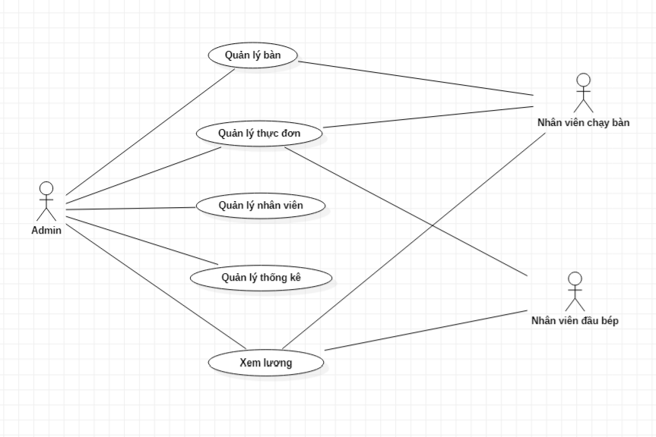

Hình 3.3. Sơ đồ tổng quản Usecase

Sơ đồ tổng quan về các chức năng của các Actor:

* Đối với Admin thì Actor này có thể quản lý được tất cả các chức năng như: quản lý bàn, quản lý thực đơn, quản lý nhân viên, quản lý thống kê và xem lương.
* Đối với nhân viên Chạy Bàn thì Actor này có thể quản lý được một số chức năng như: quản lý bàn, quản lý thực đơn, và xem lương.
* Đối với nhân viên đầu bếp thì có thể quản lý được thực đơn và xem lương.

## Sơ đồ phân rã chức năng

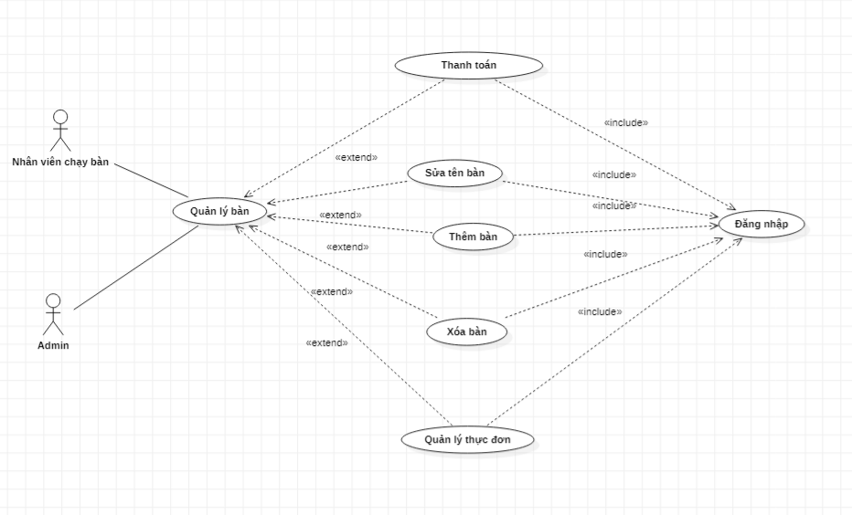

Hình 3.4.1. Sơ đồ chức năng quản lý bàn

Về chức năng quản lý bàn hệ thống sẽ phân quyền cho 2 Actor là Admin và nhân viên chạy bàn bằng cách đăng nhập tài khoản vào hệ thống để có thể: thêm, sửa, xóa các bàn, quản lý thực đơn và thanh toán hóa đơn cho khách

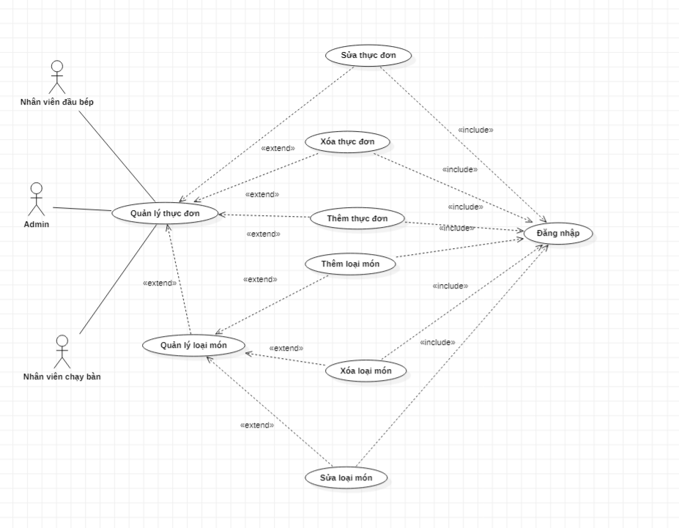

Hình 3.4.2. Sơ đồ chức năng quản lý thực đơn

Về chức năng quản lý thực đơn thì hệ thống sẽ phân quyền cho cả 3 Actor là Admin, nhân viên đầu bếp, nhân viên chạy bàn bằng cách đăng nhập vào tài khoản đã phân quyền của 3 Actor này.

Với quản lý thực đơn thì cả 3 Actor này đều có thể thao tác như: thêm, xóa, sửa các thực đơn. Và có thể quản lý được loại món như: thêm, sửa, xóa loại món ăn

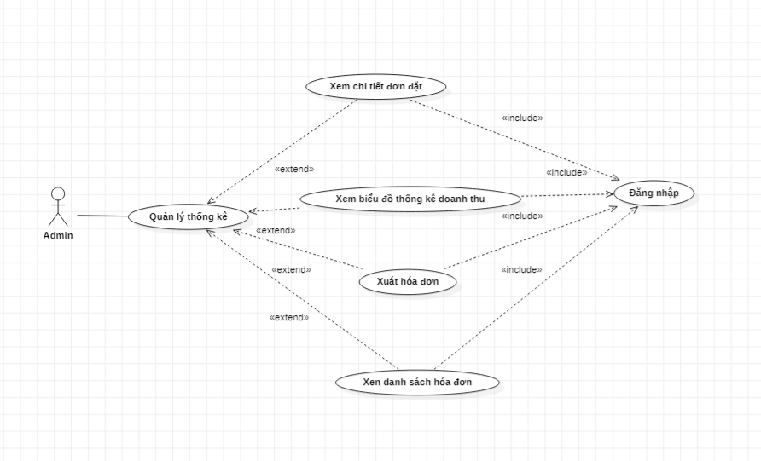

Hình 3.4.3. Sơ đồ chức năng quản lý thống kê

Ở chức năng quản lý thông kê này thì chỉ có Actor Admin mới được thao tác ở trên nó. Để Admin có thể quản lý thống kê như:

* Xem chi tiết đơn hàng
* Xem biểu đồ thống kê doanh thu
* Xuất hóa đơn
* Xem danh sách hóa đơn

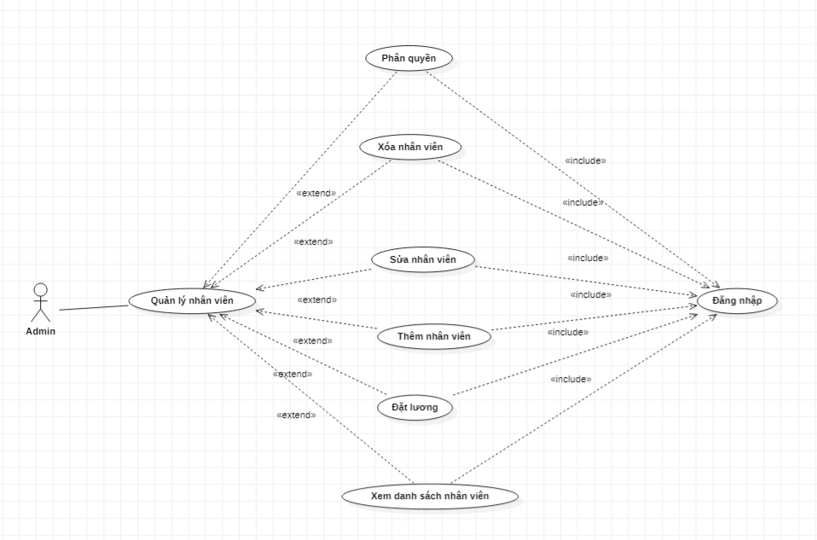

Hình 3.4.4. Sơ đồ chức năng quản lý nhân viên

Về phía chức năng quản lý nhân viên thì tương tự như chức năng thống kê, chức năng này chỉ phân quyền cho Admin thao tác bằng cách đăng nhập vào hệ thống bằng tài khoản được cấp. Admin có thể quản lý nhân viện như:

* Phân quyền nhân viên (nhân viên chạy bàn, nhân viên đầu bếp,....)
* Thêm, xóa, sửa nhân viên
* Đặt lương nhân viên
* Xem danh sách các nhân viên trong hệ thống

## Sơ đồ Class Diagram

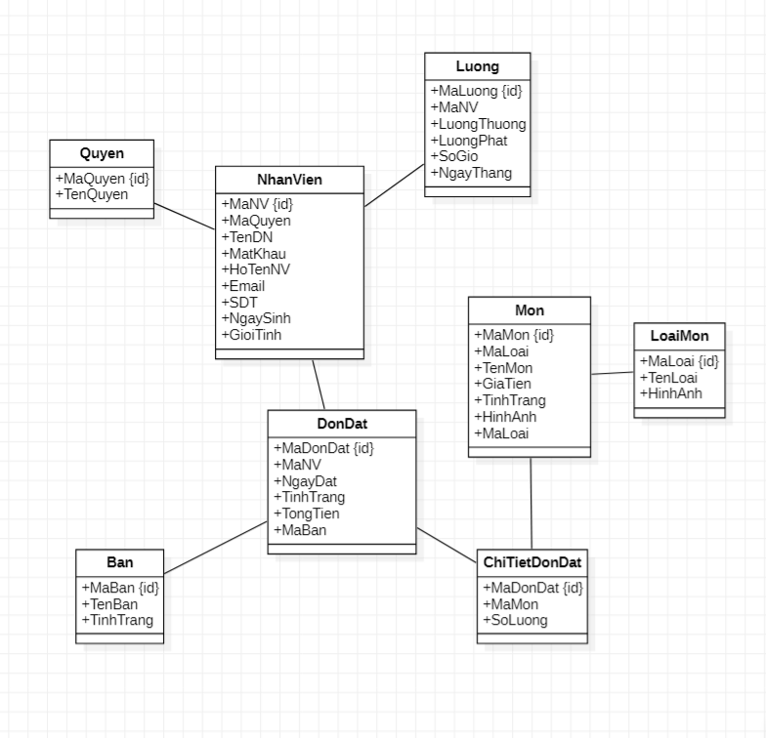

Hình 3.5. Sơ đồ Class Diagram

# CHƯƠNG 4: XÂY DỰNG HỆ THỐNG VÀ CÁC CHỨC NĂNG CHO CHƯƠNG TRÌNH

## Xây dựng hệ thống

### Môi trường phát triển

- Chương trình được phát triển trên môi trường Android Studio IDE.

- Ngôn ngữ Java.

- SQLite

- API

### Công nghệ sử dụng

**SQLite:** một cơ sở dữ liệu SQL mã nguồn mở, nó lưu trữ dữ liệu vào một tập tin văn bản trên một thiết bị

## Cấu trúc chương trình

### DTO (Data Transfer Object)

Chứa các thực thể của dữ liệu phạm vi của thuộc tính Object, kèm theo các phương Get/Set.

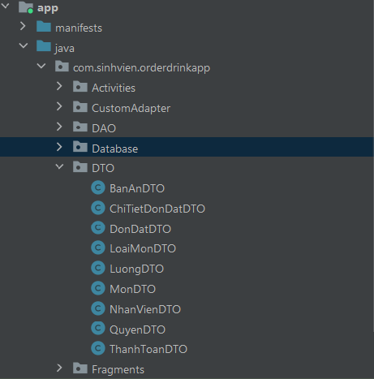

Hình 4.2.1.1. DTO

### Database

Cấu trúc để khởi tạo cơ sở dữ liệu Database



Hình 4.2.2.1. Cấu trúc Database

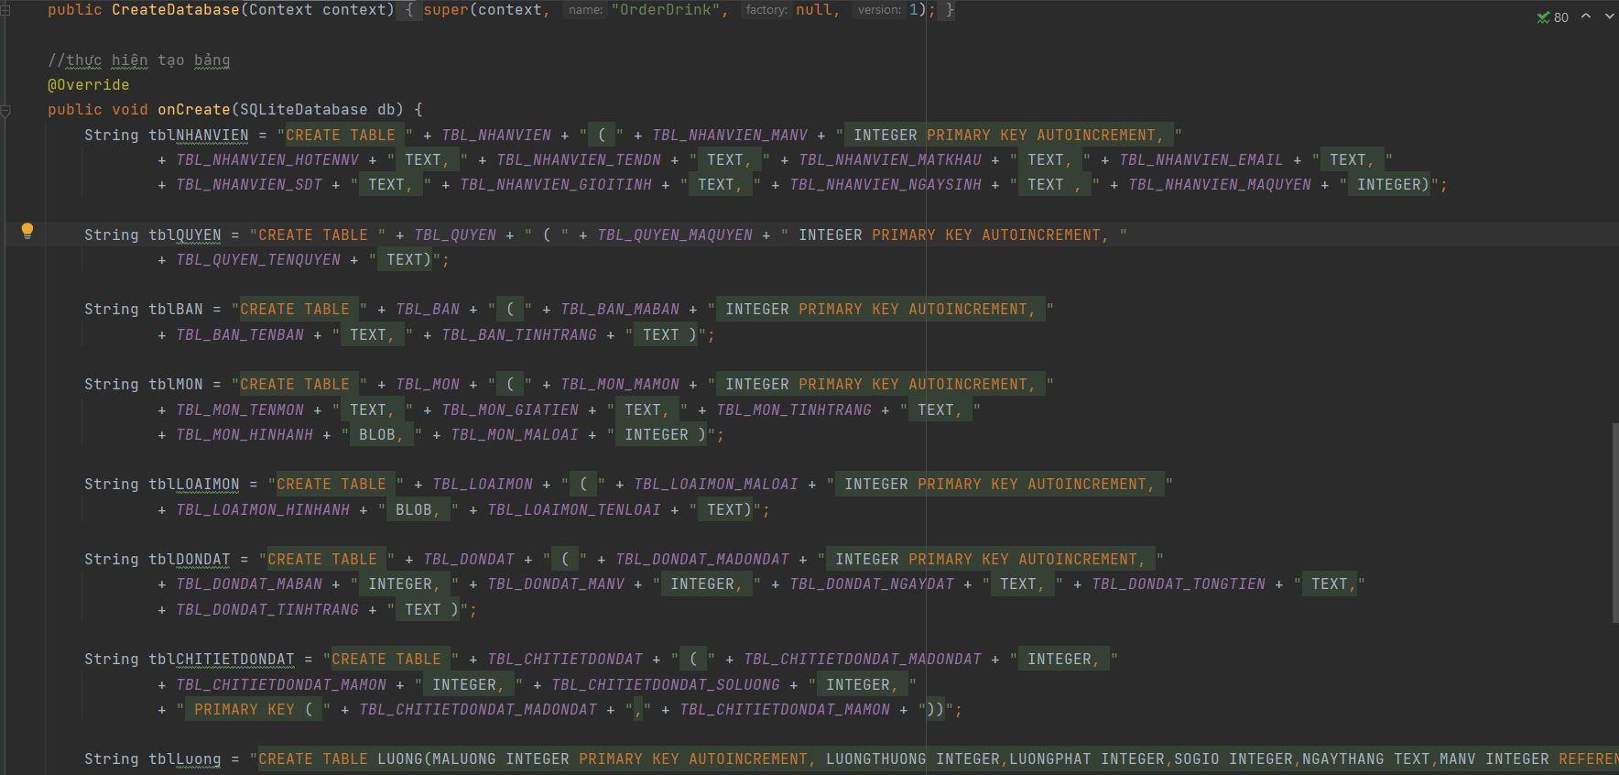

Hình 4.2.2.2. Khởi tạo Database theo phương thức SQLite

### DAO (Data Access Object)

Chứa các câu lệnh thực hiện truy vấn SQL và class Connect SQL

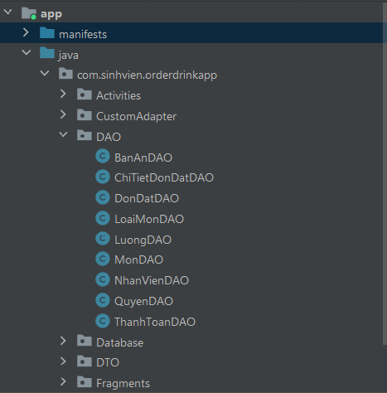

Hình 4.2.3.1. Controller

### Activities

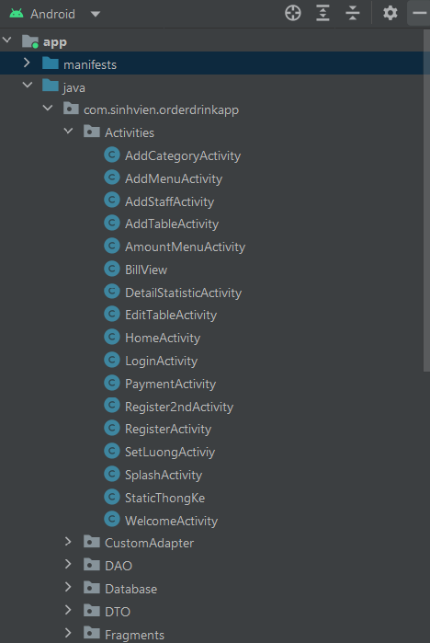

Hình 4.2.4.1. Activities

### Adapter

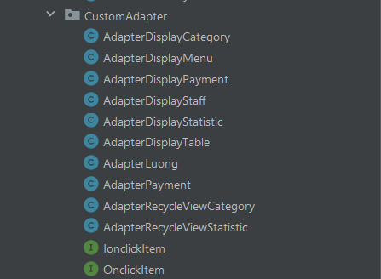

Hình 4.2.5.1. Adapter

### Fragments

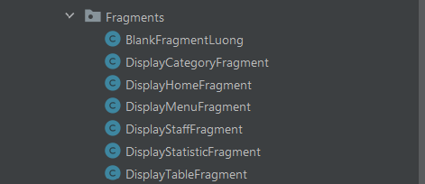

Hình 4.2.5.1. Fragments

### Giao diện layout (XML)

Chứa các View giao diện layout

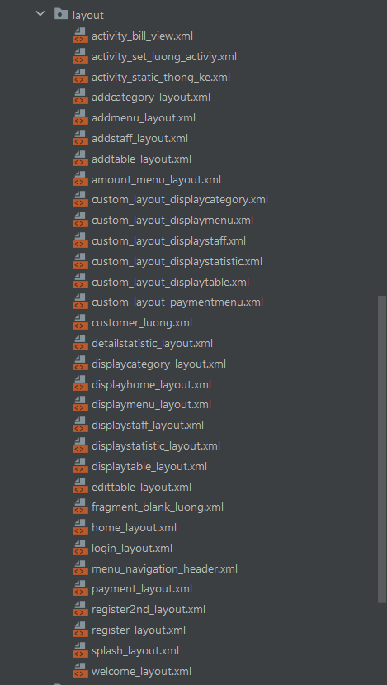

Hình 4.2.5.1. Giao diện layout

## Thiết kế cơ sở dữ liệu

### Các bảng trong CSDL

Khởi tạo hàm public class CreateDatabase extends SQLiteOpenHelper để tạo CSDL trong SQLite bằng code

#### Bảng Quyền

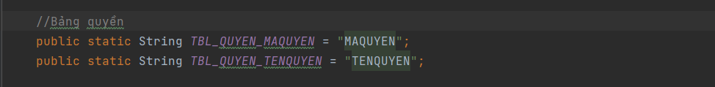

Hình 4.3.1.1.1 Bảng Quyền



Hình 4.3.1.1.2 Khởi tạo bảng Quyền

#### Bảng Nhân viên

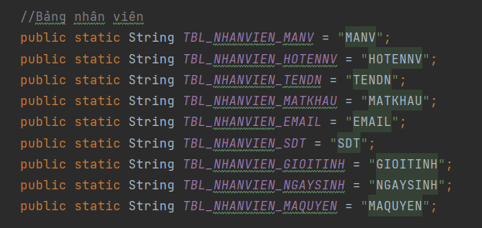

Hình 4.3.1.2.1 Bảng Nhân viên

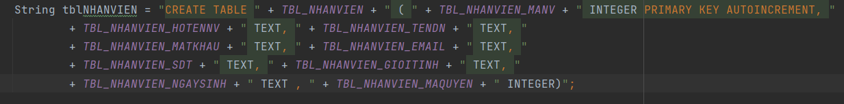

Hình 4.3.1.2.2 Khởi tạo bảng Nhân viên

#### Bảng Bàn

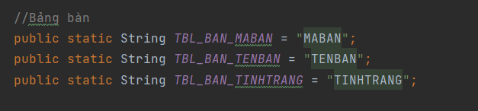

Hình 4.3.1.3.1 Bảng Bàn



Hình 4.3.1.3.2 Khởi tạo bảng Nhân viên

#### Bảng Đặt Đơn

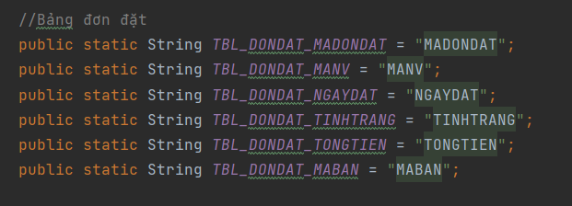

Hình 4.3.1.4.1 Bảng Đơn Đặt

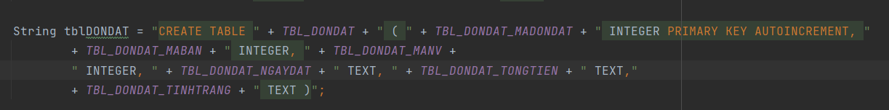

Hình 4.3.1.4.2 Khởi tạo bảng Đơn Đặt

#### Bảng Lương



Hình 4.3.1.5.1 Bảng Lương và khởi tạo bảng

#### Bảng Món

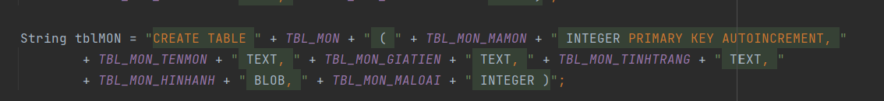

Hình 4.3.1.6.1 Khởi tạo bảng món

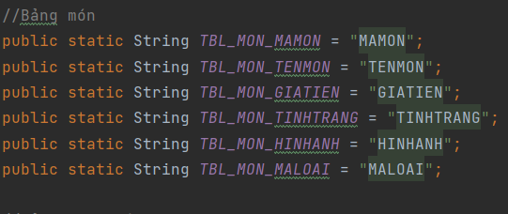

Hình 4.3.1.6.2 Bảng Món

#### Bảng Loại Món

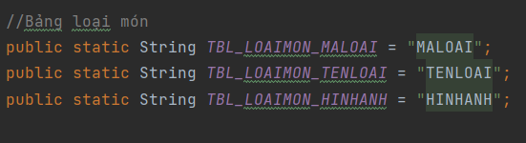

Hình 4.3.1.7.1 Bảng Loại Món



Hình 4.3.1.7.2 Khởi tạo bảng món

#### Bảng Chi Tiết Đơn Đặt

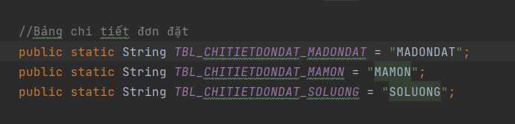

Hình 4.3.1.8.1 Bảng Chi Tiết Đơn Đặt

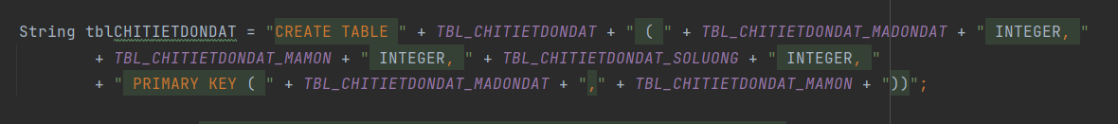

Hình 4.3.1.8.2 Khởi tạo bảng món

# CHƯƠNG 5: CÀI ĐẶT VÀ THỬ NGHIỆM CHƯƠNG TRÌNH

## Môi trường cài đặt phần mềm

Yêu cầu hệ thống:

- Hỗ trợ môi trường Window 7/8/10/11.

- Android Studio

- SQLite

- Java Se Development Kit 1.8.

- Java version 2022-03 (4.23.0).

- Bộ nhớ khả dụng 90MB

## Minh họa phần mềm

### Splash Screen

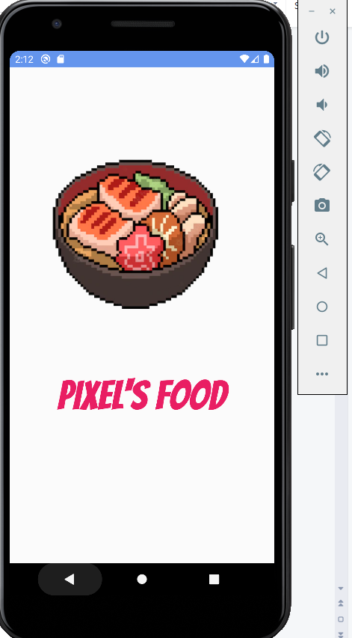

Hình 5.2.1. Giao diện Splash Screen

Đây là màng hình giao diện khởi tạo chạy chương quản lý đồ ăn ẩm thực **Pixel’s Food**

### Giao diện chức năng đăng nhập và đăng ký

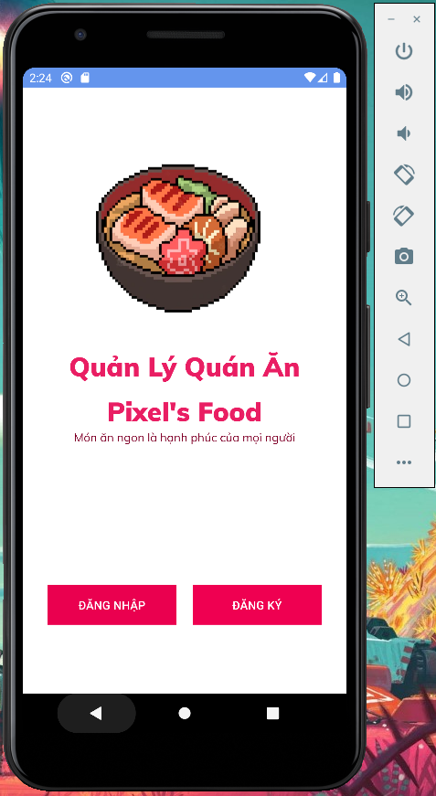

Hình 5.2.2. Giao diện đăng ký, đăng nhập

Ở phần giao diện này sẽ có 2 nút button Đăng nhập và Đăng ký. Nếu chưa có tài khoản chung ta sẽ tiền hành đăng ký tài khoản, nếu đã có tài khoản chúng ta tiến hành đăng nhập để sử dụng app này

#### Giao diện màng hình đăng ký

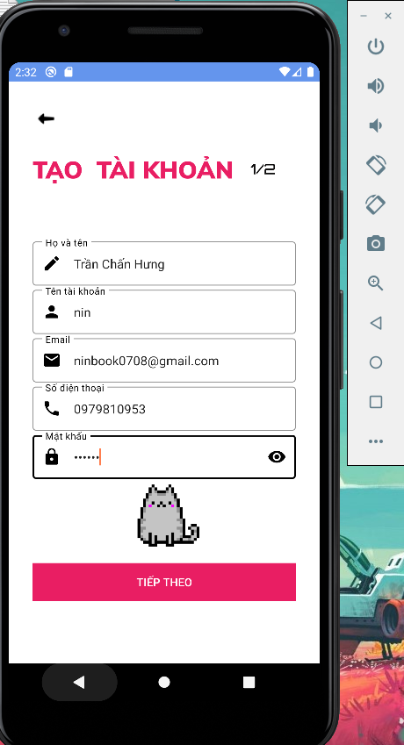

Hình 5.2.2.1.1. Giao diện đăng ký tạo tài khoản (1/2)

Ở slide thứ nhất:

Ta có điền các chi tiết thông tin người dùng trong form **Đăng Ký** cụ thể gồm: Họ tên, tên tài khoản, email, số điện thoại và mật khẩu. Ở đây ta đã đăng ký một tài khoản với: **Tên tài khoản:** nin - **Mật khẩu:** 123456

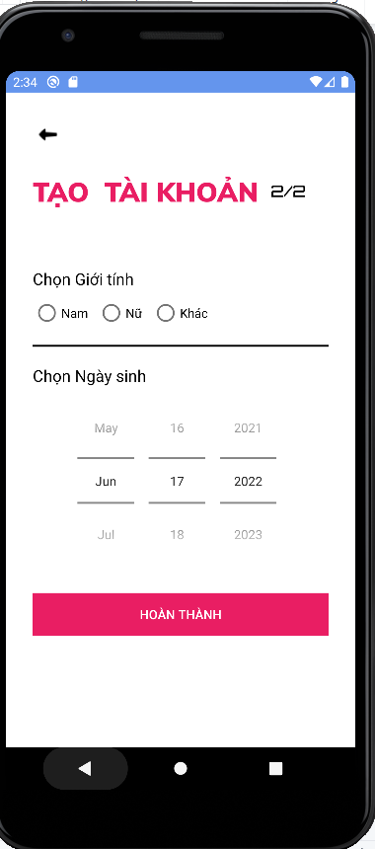

Hình 5.2.2.1.2. Giao diện đăng ký tạo tài khoản (2/2)

Bước tiếp đến slide thứ 2

Ta có thêm chi tiết đăng ký lựa chọn Giới tính và Ngày sinh

Thực thi bấm nút để hoàn thành thao tác tạo tài khoản

#### Giao diện màng hình đăng nhập

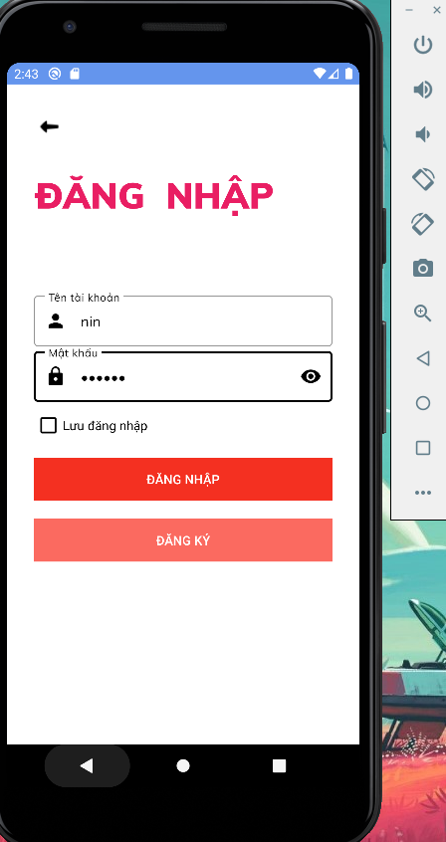

Hình 5.2.2.2.1. Giao diện đăng nhập

Ta sẽ đăng nhập với tài khoản mà ta đã đăng ký trước đó

‘Lưu **đăng nhập**’: nếu được chọn, thì sẽ ghi nhớ thông tin đăng nhập. Nếu đang trong quá trình sử dụng ứng dụng, bị mất điện, hoặc thoát ứng dụng mà không đăng xuất, thì thông tin đăng nhập hiện tại vẫn được lưu giữ và **tự điền** trong lần mở sau.

Nút để hiển thị rõ mật khẩu bằng chữ kí tự.

### Giao diện trang chủ

#### Giao diện trang chủ Admin

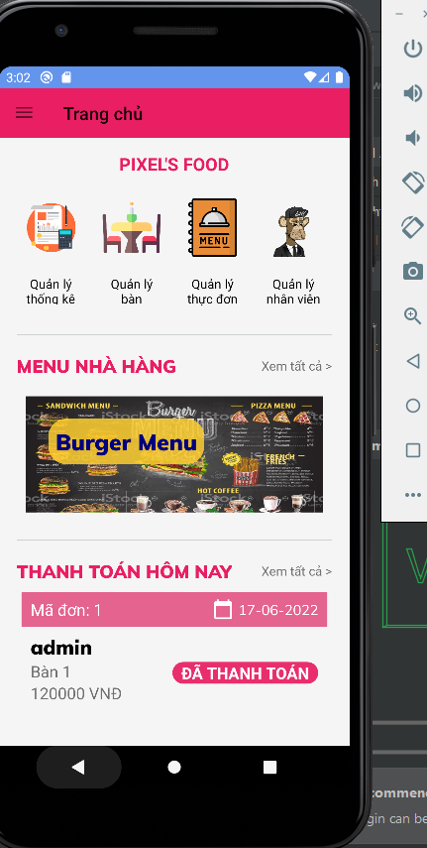

Hình 5.2.3.1.1. Giao diện trang chủ Admin

Phần giao diện trang chủ được đăng nhập bằng tài khoản Admin với toàn quyền như: quản lý thống kê, quản lý bàn, quản lý thực đơn và quản lý nhân viên

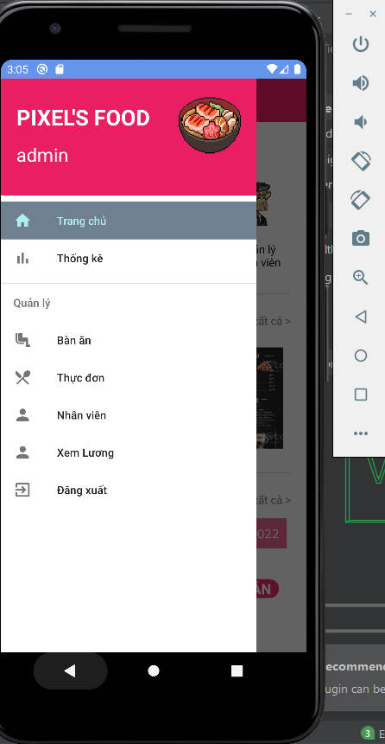

Hình 5.2.3.1.2. Giao diện trang chủ Admin (Menu bar)

Ở giao diện menu ta có các button gồm các tính năng quản lý như: Nhân viên, thực đơn, bàn ăn, thống kê và có thêm tính năng xem lương cho nhân viên và có nút đăng xuất khi muốn thoát ra

#### Giao diện trang chủ nhân viên

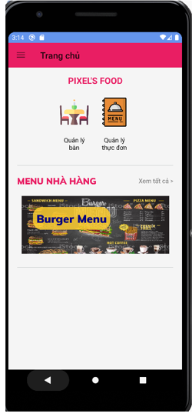

Hình 5.2.3.2. Giao diện trang chủ Nhân Viên

Phần giao diện trang chủ được đăng nhập bằng tài khoản Nhân viên chỉ được quyền quản lý bàn ăn và quản lý thực đơn

#### Giao diện quản lý nhân viên

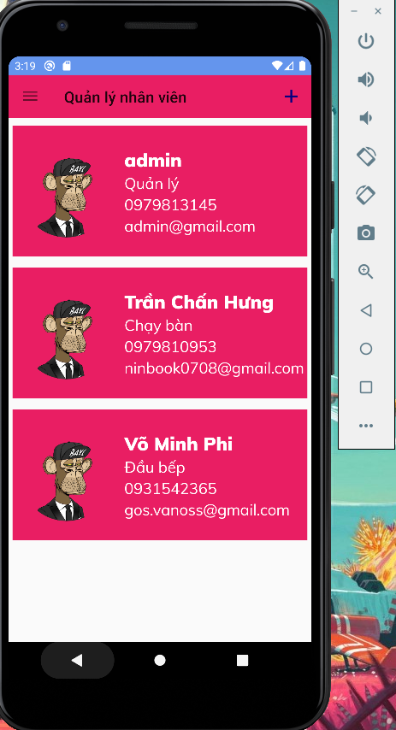

Hình 5.2.3.3.1. Giao diện quản lý nhân viên

Ở giao diện quản lý nhân viên chúng ta sẽ có tính năng bao gồm việc: Thêm, Sửa, Xóa thông tin nhân viên và xem danh sách thông tin nhân viên

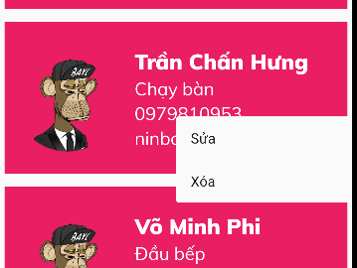

Hình 5.2.3.3.2. Giao diện sửa, xóa nhân viên

Nhấn giữ phím ta sẽ có thao tác thực thi Xóa, Sửa

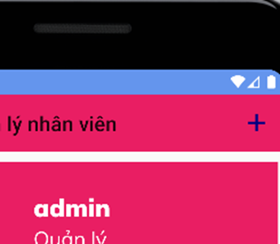

Hình 5.2.3.3.3. Giao diện nút thêm nhân viên

Ở nút là nút thực thi Thêm nhân viên

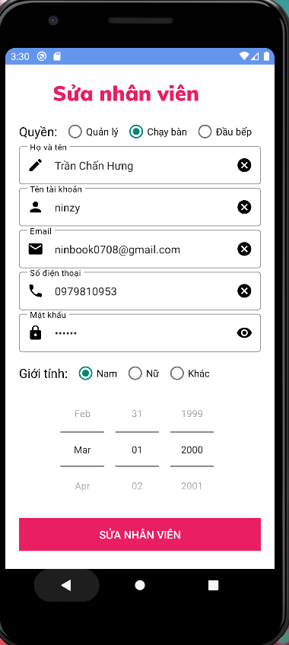

Hình 5.2.3.3.3. Giao diện sửa thông tin nhân viên

Khi sửa thông tin chúng ta chọn quyền sữa thông tin và chọn vài mục thông tin cần sửa sau đó chọn nút sửa Nhân viên để lưu thông tin đã sửa

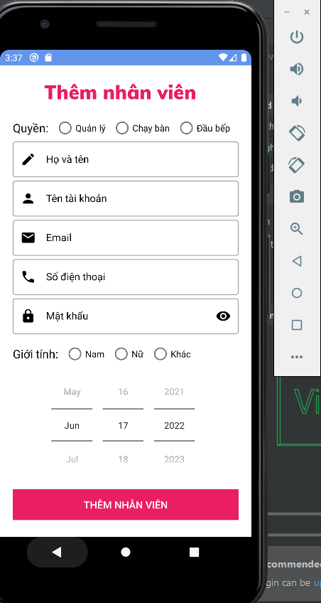

Hình 5.2.3.3.5 Giao diện thêm nhân viên

Tương tự như sửa nhân viên thì khi thêm nhân viên chúng ta cũng cần cấp quyền và nhập đầy đủ thông tin nhân viên mới cần thêm vào sau đó nhấn chọn thêm nhân viên

#### Giao diện quản lý thực đơn

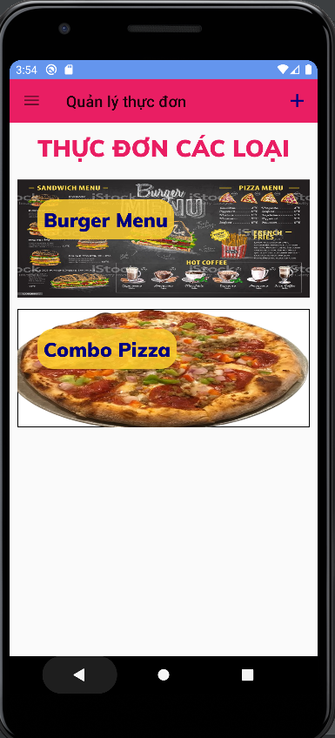

Hình 5.2.3.4.1 Giao diện quản lý thực đơn

Ở giao diện ta có các loại thực đơn kèm hình ảnh thức ăn

Thực thi nút để thêm thực đơn mà mình mong muốn

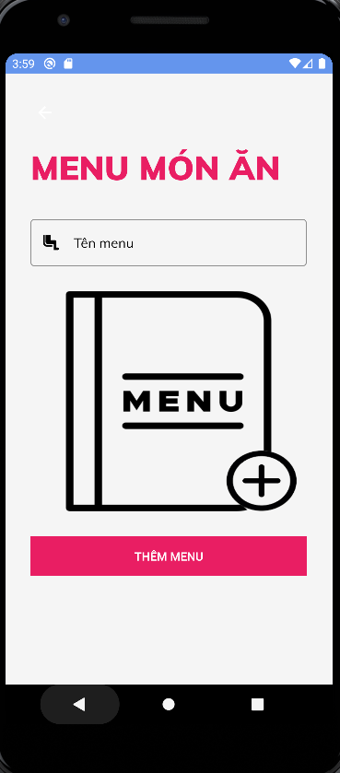

Hình 5.2.3.4.2. Giao diện thêm tên menu

Ta có giao diện thêm thực đơn nhấp vào hình Menu trên giao diện để chọn hình ảnh thực đơn mà mình mong muố. Sau đây là kết quả:

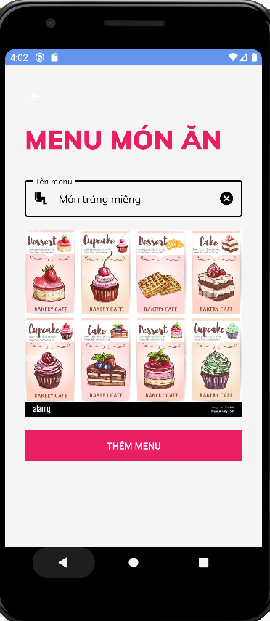

Hình 5.2.3.4.3. Giao diện thêm món trong menu

Click vào nút để thêm menu mới ta được:

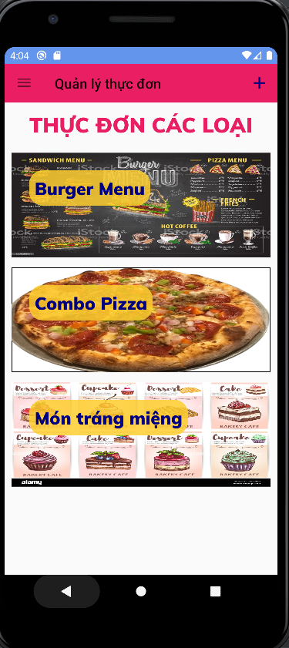

Hình 5.2.3.4.4. Giao diện thực đơn các loại

Nhấp chọn vào hình ảnh “Burger Menu” ta sẽ ra 1 danh sách món ăn trong menu đó:

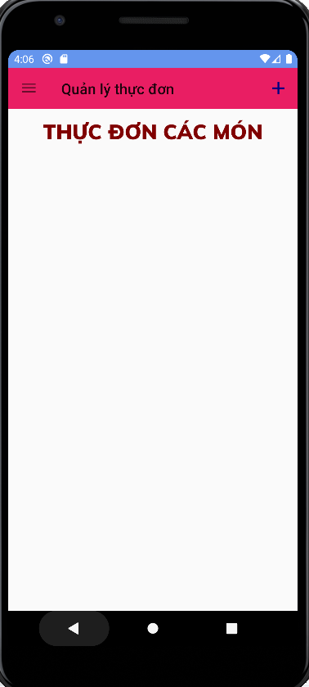

Hình 5.2.3.4.5 Giao diện thực đơn các món

Nhấp chọn để tạo 1 món ăn mới:

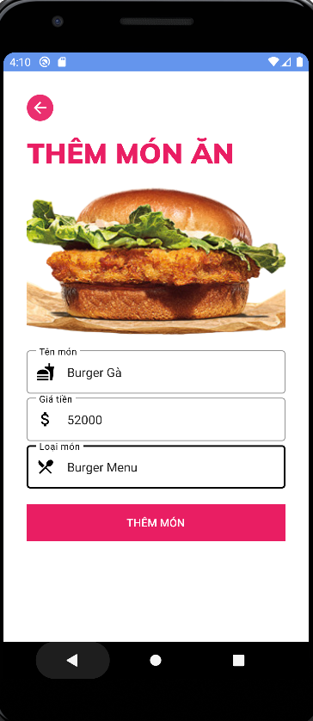

Hình 5.2.3.4.6. Giao diện thêm món

Ở giao diện thêm món ăn, chúng ta cần nhập đầy đủ các thông tin món án như: Tên món, giá bán, loại thức ăn vad nhấn vào nút thêm món để thêm món mới vào menu

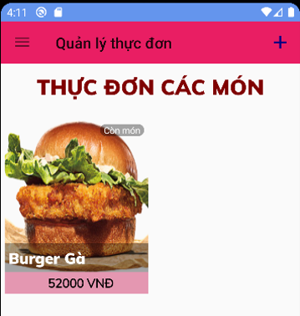

Hình 5.2.3.4.7. Giao diện thêm món thành công

#### Giao diện quản lý bàn ăn

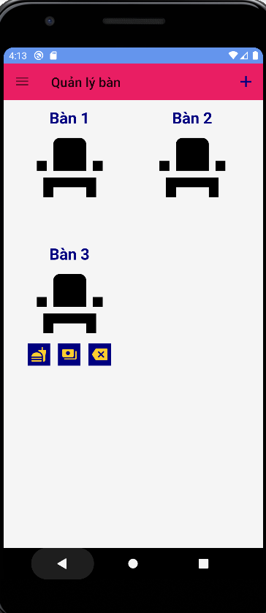

Hình 5.2.3.5.1 Giao diện quản lý bàn

Ta có các bàn trên hình giao diện và có 3 option  để thực thi

* Nút dùng để đặt món ăn cho bàn
* Nút dùng để thanh toán bàn đó và xem chi tiết thanh toán
* Nút dùng để thoát lựa thực thi tính năng

Để đặt Order cho bàn ăn tại nút  ta sẽ thực thi như cách mà tính năng Quản lý thực đơn vừa thực hiện. Nhưng thay vào đó ta có thêm nhập số lượng món sau đó thực thi Đặt món ăn vào mục giỏ hàng cho bàn ăn.

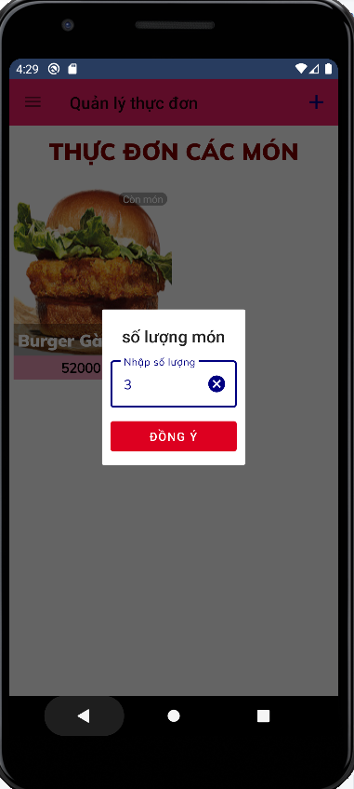

Hình 5.2.3.5.2 Giao diện chọn số lượng món

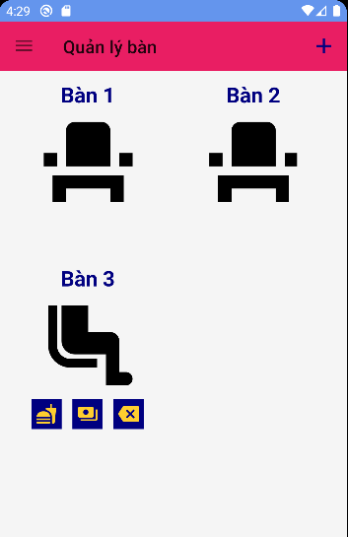

Hình 5.2.3.5.3. Giao diện bàn đã được chọn

Với hình ảnh tức là loại bàn đã có đặt món. Ta thực thi nút  để thanh toán bàn ăn

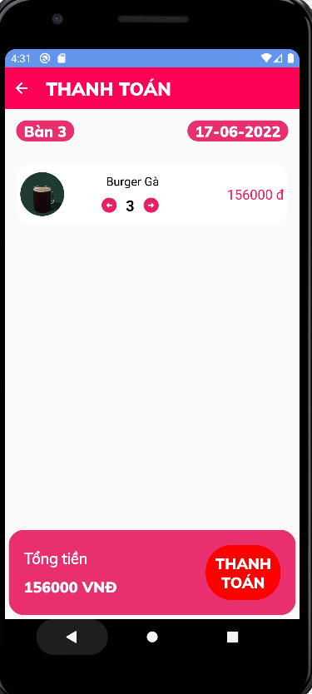

Hình 5.2.3.5.4. Giao diện thanh toán

Đây là giao diện thanh toán. Nhấn vào “Thanh toán” để đồng ý thanh toán.

#### Giao diện quản lý thống kê

Sau khi ta đã thanh toán từ chức năng Quản lý bàn. Thì ta sẽ có được nhận hóa đơn bao gồm có mã hóa đơn trong đó được chứa trong Quản lý thống kê

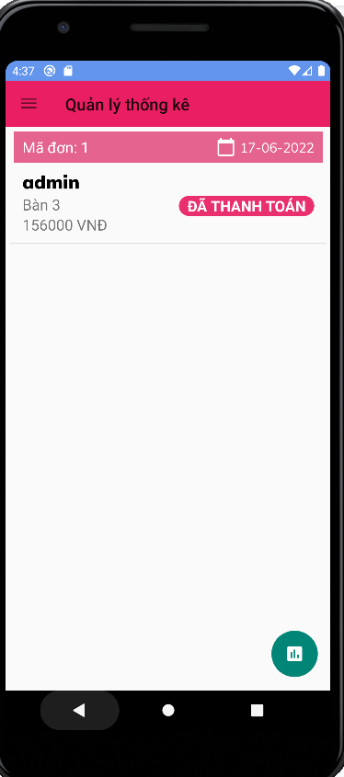

Hình 5.2.3.5.5. Giao diện đã thanh toán thành công

Ta có tính năng có thể xem Chi tiết đơn đặt và xuất ra hóa đơn trong thanh danh sách đó

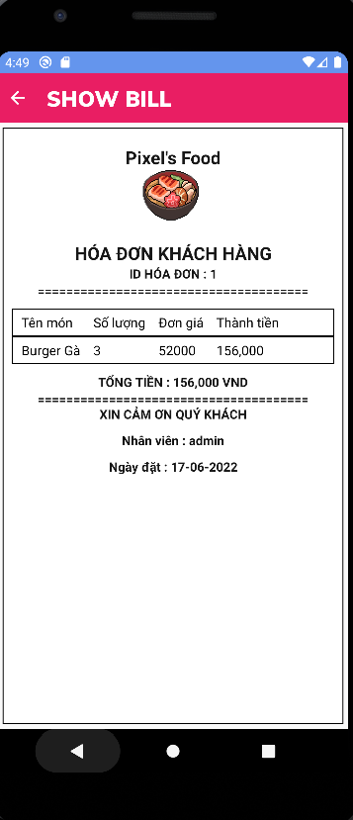

Hình 5.2.3.5.6. Giao diện hóa đơn thanh toán

Giao diện hình ảnh khi xuất ra hóa đơn trong app

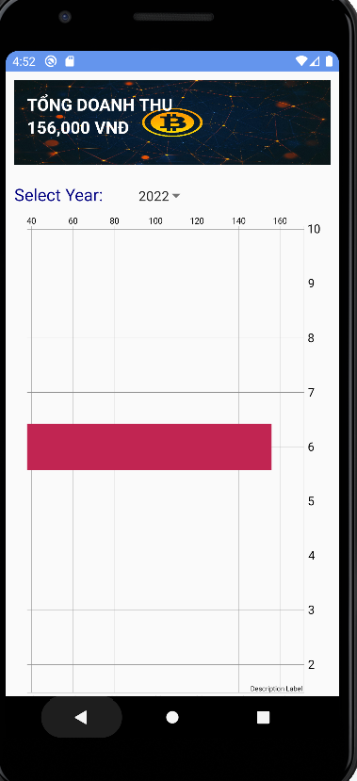

Hình 5.2.3.5.7. Giao diện thống kê doanh thu

Ta có thể xem biểu đồ thống kê tổng doanh thu khi nhấn vào nút

### Giao diện tính năng xem lương

Để trao lương cho một nhân viên nào đó. Ở chức quyền Quản lý (Admin) là người được quyền trao lương cho nhân viên.

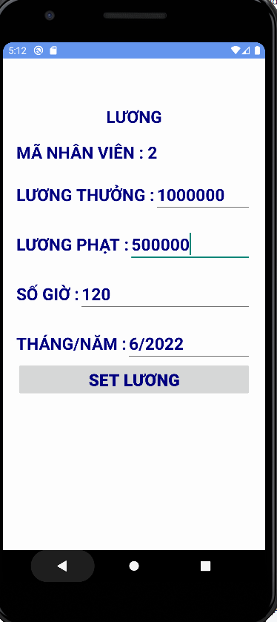

Hình 5.2.4.1. Giao diện lượng nhân viên

Admin sẽ trao lương cho nhân viên theo số giờ ca làm trong tháng và có tính năng lương thưởng và phạt. Khi đã set lương rồi thì danh sách lương sẽ trả về trang “Xem lương”.

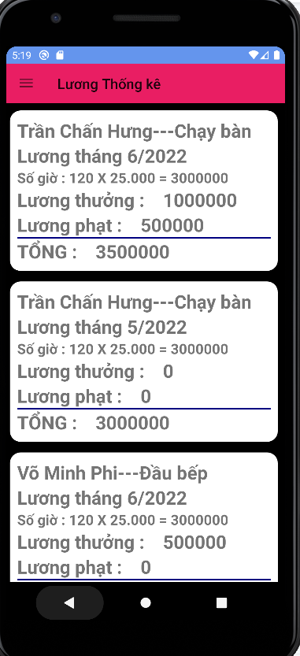

Hình 5.2.4.2. Giao diện thống kê lương theo nhân viên

Hình thức xem lương dưới quyền admin có thể xem danh sách lương của tất cả các nhân viên bao gồm chi tiết đấy đủ.

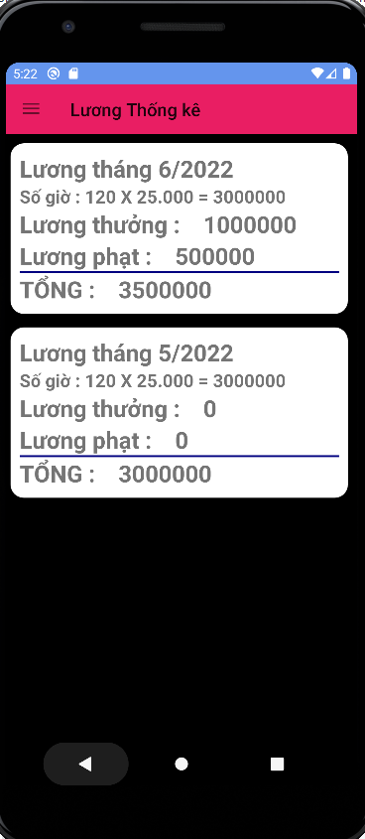

Hình 5.2.4.3. Giao diện thống kê lương theo tháng

Hình thức xem thống kê lương theo tháng

# KẾT LUẬN ĐÁNH GIÁ VÀ HƯỚNG PHÁT TRIỂN

* **Đánh giá**
* **Ưu điểm**

• Phần mềm đã đạt những yêu cầu đưa ra trong mục tiêu của đồ án.

• Giao diện người dùng thân thiện, dễ sử dụng.

• Truy cập cơ sở dữ liệu một cách dễ dàng, không ảnh hưởng đến các cơ sở dữ liệu khác.

• Hình ảnh món ăn hấp dẫn, giao diện đẹp mắt

* **Nhược điểm**

• Phần mềm vẫn còn khá sơ sài, chưa có những chức năng mà nhóm mong muốn đạt được.

• Có thể còn tồn tại những lỗi kỹ thuật mà nhóm vẫn chưa phát hiện.

• Tiến trình làm việc còn khá chậm.

* **Kết luận**

- Phần mềm đã đạt đạt những yêu cầu cơ bản của hệ thống quản lý quán ăn ẩm thực. Ngoài ra, phần mềm có tiềm năng để phát triển, nâng cấp, trở thành một phần mềm quản lý chính thức.

- Tuy nhiên, phần mềm vẫn còn những nhược điểm nhất định do hạn chế về kỹ thuật (code, cơ sở dữ liệu) và kiến thức.

* **Hướng phát triển**

Hiện nay cùng với sự phát triển của khoa học công nghệ, với cuộc đua không ngừng của kỹ thuật số, công cuộc tin học đang diễn ra một cách nhanh chóng. Chính vì vậy để đáp ứng với nhu cầu thực tế của quản lý đặt đồ ăn ẩm thực thì chúng ta vẫn cần phải theo dõi và nghiên cứu thêm những chức năng mới cũng như cải thiện, cập nhật cách vận hành của các chức năng có sẵn của phần mềm, để phần mềm này có thể hoàn chỉnh và phát triển hơn. Bên cạnh đó, chúng ta cũng có thể dựa vào đồ án này để có thêm nền tảng để giúp phát triển thêm nhiều phần mềm quản lý dự án trên nhiều lĩnh vực khác nhau.

# TÀI LIỆU THAM KHẢO

[1] <https://www.youtube.com/watch?v=fis26HvvDII>

[2] <https://www.w3schools.blog/android-tutorial>

[3] https://github.com/PhilJay/MPAndroidChart

[4] <https://github.com/vinc3m1/RoundedImageView>

[5] <https://material.io/design>